Решение Думы г. Сургута Ханты-Мансийского автономного округа - Югры от 26 декабря 2017 г. N 206-VI ДГ "О Правилах благоустройства территории города Сургута" (с изменениями и дополнениями)
Приложение. Правила благоустройства территории города Сургута
Дополнительные требования к месту размещения и внешнему виду некапитальных строений, сооружений

Раздел I. Общие положения
- Термины

Допустимая зона размещения - территория, где разрешена установка некапитального строения, сооружения (далее – НТО) (Рисунок 1).
Участок размещения - участок территории, занимаемый НТО (Рисунок 1).
Торговый фронт - фасад НТО, где размещены торговое окно киоска или входная дверь павильона, а также сторона, на которую ориентированы торговое окно автокафе или прилавок торговой палатки (Рисунок 1).
Светопрозрачные конструкции - окна, витрины, стеклянные входные двери, витражи, стеклянные элементы фасадов, атриумы и другие конструкции, предназначенные для естественного освещения (Рисунок 1).
Конструкция – информационная конструкция, расположенная на глухом фасаде (Рисунок 1).
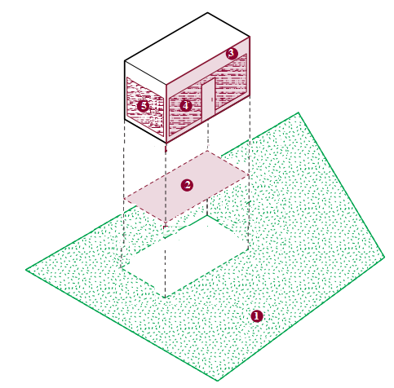
Рисунок 1. Термины

- Конфигурация НТО:

- Одиночные НТО – отдельно стоящие объекты, расстояние между которыми 30 м. и более (Рисунок 2).
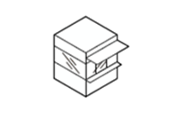
Рисунок 2. Одиночные НТО
- Рядом стоящие НТО - расстояние между которыми менее 0,3 м.
Зазор между объектами необходимо облицовывать.
Допустимо только линейное размещение рядом стоящих НТО: не рекомендуется устанавливать несколько НТО параллельно.
Рядом стоящие НТО должны быть одной глубины и быть выполнены в одной цветовой гамме (Рисунок 3).
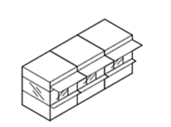
Рисунок 3. Рядом стоящие НТО
- Остановочные комплексы с торговой площадью (автопавильоны).
НТО, совмещённые с остановочными павильонами.
Расстояние до других НТО принимается по принципу одиночных или рядом стоящих (Рисунок 4).
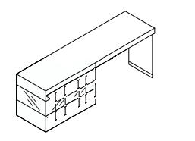
Рисунок 4. НТО, совмещённые с остановочными павильонами

Раздел II. Размещение НТО
1. Размещение НТО относительно зданий и сооружений
Минимальное расстояние от НТО до глухих фасадов зданий, ориентированных на центральные городские улицы (или хорошо просматриваемых с них) - 6 м. (Рисунок 5).
Минимальное расстояние от НТО до окон жилых помещений и витрин коммерческих предприятий - 15 м. (Рисунок 5).
Недопустимо размещать НТО напротив входов в здания. От границ входных дверей необходимо отступать в сторону не менее 5 м. (Рисунок 5).
Запрещено размещать НТО на расстоянии менее 50 м от наружных стен технических сооружений (например, газорегуляторных пунктов, канализационных насосных станций, тепловых пунктов и др.) (Рисунок 5).
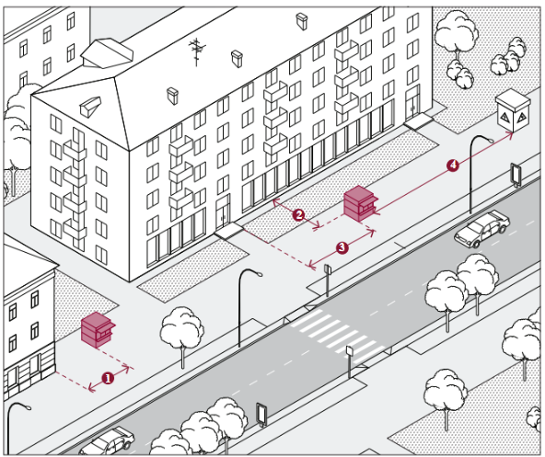
Рисунок 5. Размещение НТО относительно зданий и сооружений
2. Размещение НТО относительно элементов улично-дорожной сети
Минимальное расстояние от НТО до границы пешеходного перехода - 5 м. (Рисунок 6).
На нерегулируемых перекрестках, в местах примыкания второстепенных и внутренних проездов к дорогам, на нерегулируемых пешеходных переходах не допускается размещать НТО в пределах треугольников видимости для условий «пешеход - транспорт» и «транспорт - транспорт». Относительно хода движения автотранспорта НТО следует размещать после пешеходного перехода - чтобы не закрывать обзор водителю (Рисунок 6).
На всех перекрестках минимальное расстояние от НТО до пересечения проезжих частей - 10 м. (Рисунок 6).
Минимальное расстояние от НТО до границы проезжей части - 3 м. (Рисунок 6).
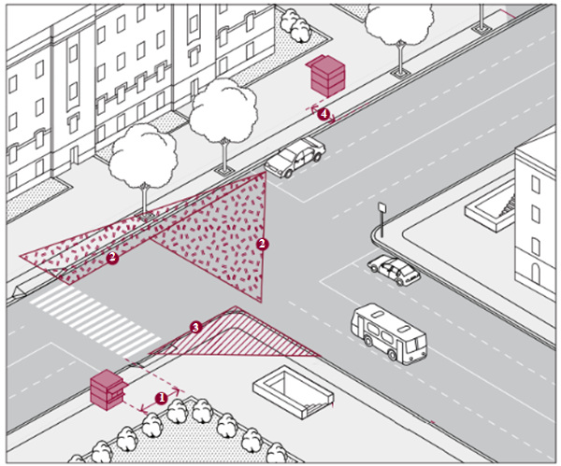
Рисунок 6. Размещение НТО относительно элементов улично-дорожной сети

3. Размещение НТО относительно элементов благоустройства
Минимальное расстояние от НТО до ограждений — 1 м. (Рисунок 7).
Минимальное расстояние от НТО до опор освещения и дорожных знаков -1 м. (Рисунок 7).
Минимальное расстояние от НТО до урн - 0,4 м. (Рисунок 7).
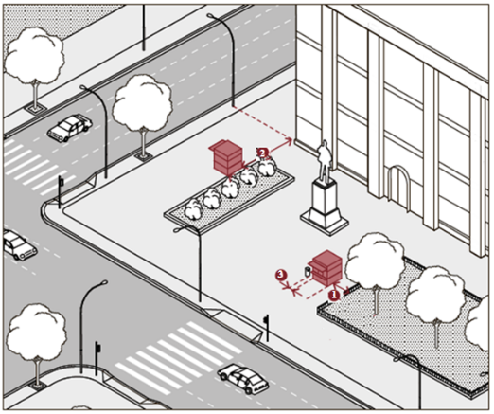
Рисунок 7. Размещение НТО относительно элементов благоустройства
4. Размещение НТО относительно рекламных конструкций
Минимальное расстояние от НТО до оси суперсайта, суперборда, билборда, уникальной конструкции, медиафасада, электронного экрана (табло), временной конструкции - 10 м. (Рисунок 8).
Минимальное расстояние от НТО до оси и сити-борда и рекламной стелы - 5 м. (Рисунок 8).
Минимальное расстояние от НТО до оси сити-формата, рекламно-информационного стенда, афишной тумбы - 2 м. (Рисунок 8).
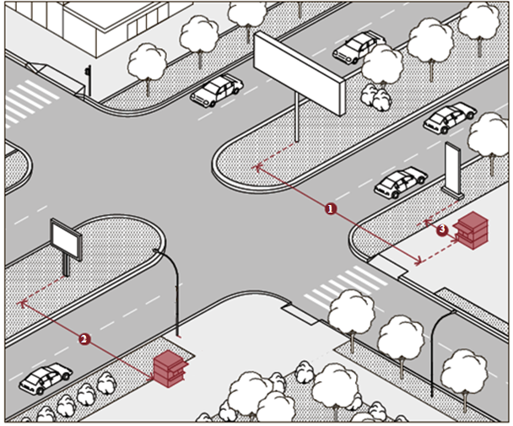
Рисунок 8. Размещение НТО относительно рекламных конструкций

5. Размещение НТО относительно пешеходных зон
Недопустимо устанавливать НТО вплотную к пешеходной зоне, если ее ширина менее 3 м. (Рисунок 9).
Допустимо размещать НТО вплотную к пешеходной зоне, если ее ширина более 3 м. (Рисунок 9).

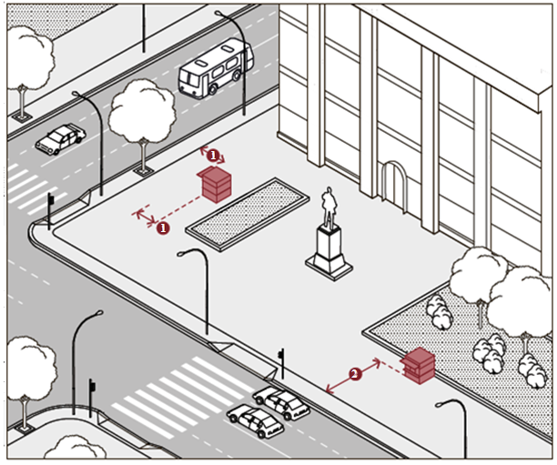
Рисунок 9. Размещение НТО относительно пешеходных зон

6. Размещение остановочных комплексов с торговой площадью (автопавильоны)
Запрещено устанавливать НТО в пределах посадочных площадок
и площадок ожидания. Относительно хода движения автотранспорта объект следует размещать после остановочного павильона, на расстоянии
не менее 3 м от проезжей части. Не допускается размещение НТО в пределах треугольника видимости (Рисунок 10).
Минимальное расстояние от НТО до границы проезжей части - 3 м. (Рисунок 10).
В стесненных условиях допускается размещать НТО в 4 м от фасада здания. (Рисунок 10).
При устройстве двух и более остановочных павильонов, совмещенных с НТО, в зоне остановки общественного транспорта минимальное расстояние между ними - 3 м. (Рисунок 10).
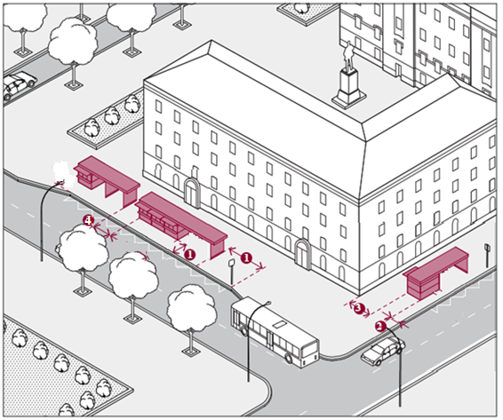
Рисунок 10. Размещение остановочных комплексов с торговой площадью (автопавильоны)

7. Пример применения требований к размещению НТО в городской среде

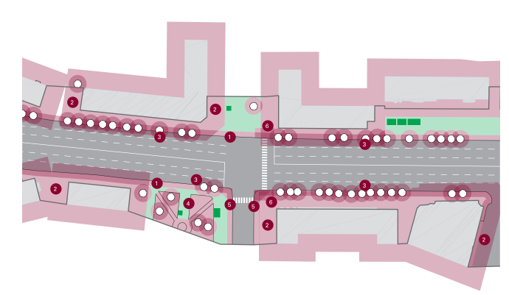
Рисунок 11. Пример применения требований к размещению НТО в городской среде

Условные обозначения (Рисунок 11):
Граница рассматриваемой территории
Недопустимая зона размещения НТО
Допустимая зона размещения НТО
Зона размещения НТО

Применение требований к размещению НТО в городской среде

Таблица 1
 | Требование, запрещающее размещение НТО | Регулирующий раздел
 | Минимальное расстояние от НТО до  границы проезжей части - 3 м. | Размещение относительно элементов улично-дорожной сети
 | Минимальное расстояние от НТО до фасадов с окнами жилых помещений и витрин коммерческих предприятий - 15 м. | Размещение относительно зданий и сооружений
 | Минимальное расстояние от НТО  до ограждений - 1 м. | Размещение относительно элементов благоустройства
 | На всех перекрестках минимальное расстояние от НТО до пересечения проезжих частей - 10 м. | Размещение относительно элементов улично-дорожной сети
 | Минимальное расстояние от НТО до  границы пешеходного перехода - 5 м. | Размещение относительно элементов улично-дорожной сети

Раздел III. Виды НТО

1. Киоск

1) Рекомендуемая модульная система типоразмеров киосков. Она поможет унифицировать объекты и обеспечит гибкость в выборе размера в зависимости от потребностей (Рисунок 12).
2) Выделяется пять размеров:
К-1 (2,4 х 2,4 м), К-2 (2,4 х 3,6 м), К-3 (2,4 х 4,8 м), К-4 (3,6 х 3,6 м),
К-5 (3,6 х 4,8 м) (Рисунок 12, Таблица 2).
3) Габариты и площадь киоска определяются по его внешним границам (Таблица 2).
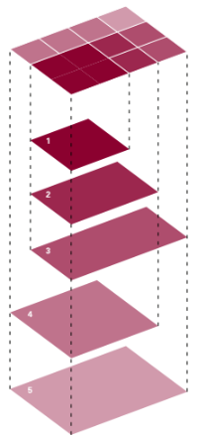
Рисунок 12. Модульная система типоразмеров киосков

Рекомендуемые габариты и площадь киосков
Таблица 2
 | Размер | Площадь  киоска, м2 | Габариты, м
1 | К-1 | 5,76 | 2,4 х 2,4
2 | К-2 | 8,64 | 2,4 х 3,6
3 | К-3 | 11,52 | 2,4 х 4,8
4 | К-4 | 12,96 | 3,6 х 3,6
5 | К-5 | 17,28 | 3,6 х 4,8

4) Конфигурация витрин:
а) фронтальная (Рисунок 13);
б) двухсторонняя (Рисунок 14);
в) угловая (Рисунок 15);
г) трехсторонняя (Рисунок 16);
д) периметральная (Рисунок 17).

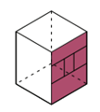
Рисунок 13. Фронтальная конфигурация витрин


Рисунок 14. Двухсторонняя конфигурация витрин

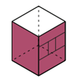
Рисунок 15. Угловая конфигурация витрин

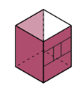
Рисунок 16. Трехсторонняя конфигурация витрин


Рисунок 17. Периметральная конфигурация витрин

5) Конфигурация цоколей (часть глухой стены):
а) глухой, высота – 0,5 м (Рисунок 18);
б) стеклянная секция (Рисунок 19).


Рисунок 18. Глухой цоколь


Рисунок 19. Цоколь из стеклянной секции
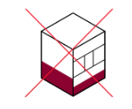
Рисунок 20. Цоколь разной высоты

6) Габариты и элементы киоска:
а) высота киоска составляет 3,1 м. (Рисунок 21);
б) фризовая часть киоска имеет высоту 0,5 м от верха киоска (Рисунок 21);
в) нижний край торгового окна должен находиться на высоте 1 м от низа киоска (Рисунок 21);
г) размер торгового окна - не менее 0,6 х 0,6 м с шириной подоконника 0,3 м. (Рисунок 21);
д) окно может быть расположено в любой части торгового фронта, с отступом от его границ 0,2 м. (Рисунок 21);
е) вход для продавца допустимо размещать на любой стороне киоска, кроме торгового фронта (Рисунок 21);
ж) высота двери - 2,1 м, ширина - не менее 0,8 м. (Рисунок 21).

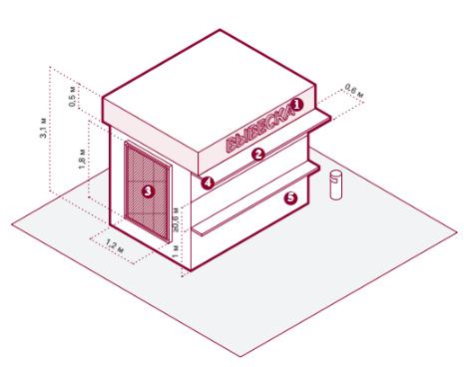
Рисунок 21. Габариты и элементы киоска

7) Рекомендации к элементам и материалам киоска

Элементы и материалы киоска
Таблица 3
 | Элемент, материал |  | Схематичное изображение | Рекомендации
 | Вывеска |  |  | Вывеска киоска размещается в границах фриза фасада торгового фронта.  Вывеска должна быть без подложки, с внутренней  подсветкой, буквы - размещены в одну строку. Вывеска выравнивается относительно центральной оси торгового фронта.
 | Козырек |  |  | Со стороны торгового фронта может быть организован козырек шириной 0,6 м.
 | Информационная конструкция |  |  | На киоске допускается размещать одну информационную  конструкцию. Она должна быть расположена на глухом фасаде. Размер информационного поля -  1,2 х 1,8 м. Информационная конструкция состоит из металлического или алюминиевого короба с защитным стеклом.
 | Освещение |  |  | Киоск необходимо оборудовать наружным и внутренним освещением.  Рекомендуемая освещенность внутреннего пространства киоска -100 - 200 лк. Внутри  рекомендуется устанавливать светодиодные светильники с температурой света 3000 - 4000 К.  Освещенность снаружи киоска должна соответствовать  нормам освещенности для городского пространства, где  он расположен. Снаружи рекомендуется устанавливать  светильники с температурой света 2700–3000 К.
 | Материал | Стеновая панель |  | RAL - 7015  RAL - 7047
 | Материал | Дверная  и оконная  рама |  | RAL - 7015

2. Павильон
1) Рекомендуемая модульная система типоразмеров павильонов. Она поможет унифицировать объекты и обеспечит гибкость в выборе размера в зависимости от потребностей (Рисунок 22).
2) Выделяется девять размеров, маркируемых:
П-1 (2,1 х 2,1 м), П-2 (2,1 х 4,2 м), П-3 (4,2 х 4,2 м), П-4 (4,2 х 6,3 м),
П-5 (4,2 х 8,4 м), П-6 (6,3 х 6,3 м), П-7 (6,3 х 8,4 м), П-8 (6,3 х 10,5 м),
П-9 (6,3 х 12,6 м) (Рисунок 22, Таблица 4).
3) Габариты и площадь павильона определяются по его внешним границам (Таблица 4).

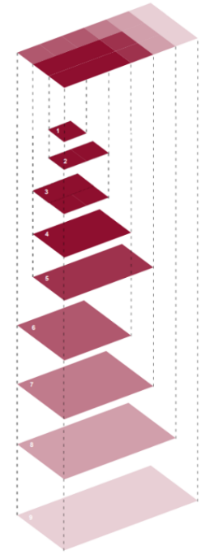
Рисунок 22. Модульная система типоразмеров павильонов

Рекомендуемые габариты и площадь павильонов
Таблица 4
 | Размер | Площадь  киоска, м2 | Габариты, м
1 | П-1 | 4,41 | 2,1 х 2,1
2 | П-2 | 8,82 | 2,1 х 4,2
3 | П-3 | 17,64 | 4,2 х 4,2
4 | П-4 | 26,46 | 4,2 х 6,3
5 | П-5 | 36,28 | 4,2 х 8,4
6 | П-6 | 39,69 | 6,3 х 6,3
7 | П-7 | 52,92 | 6,3 х 8,4
8 | П-8 | 66,15 | 6,3 х 10,5
9 | П-9 | 79,38 | 6,3 х 12,6

4) Конфигурация витрин:
а) фронтальная (Рисунок 23);
б) двухсторонняя (Рисунок 24);
в) угловая (Рисунок 25);
г) трехсторонняя (Рисунок 26);
д) периметральная (Рисунок 27).

Рисунок 23. Фронтальная конфигурация витрин

Рисунок 24. Двухсторонняя конфигурация витрин

Рисунок 25. Угловая конфигурация витрин

Рисунок 26. Трехсторонняя конфигурация витрин

Рисунок 27. Периметральная конфигурация витрин

5) Конфигурация цоколей (часть глухой стены):
а) глухой, высота – 0,5 м (Рисунок 28);
б) стеклянная секция (Рисунок 29).

Рисунок 28. Глухой цоколь

Рисунок 29. Цоколь из стеклянной секции

Рисунок 30. Цоколь разной высоты

6) Габариты и элементы павильона:
а) высота павильона составляет 3,1 м. (Рисунок 31);
б) фризовая часть павильона имеет высоту 0,5 м от верха павильона, допускается оформление фриза в виде консоли, с выносом не более 0,8 м. (Рисунок 31);
в) входная дверь павильона должна быть шириной не менее 1 м и высотой
2,1 м. (Рисунок 31);
г) дверь размещается с отступом не менее 0,2 м от границ фасада торгового фронта (Рисунок 31);
д) павильон необходимо оборудовать рампами для доступа маломобильных людей (Рисунок 31);
е) необходимо предусмотреть систему водоотведения - делать уклон кровли более 5%, желоб и размещать трубу (Рисунок 31);
ж) временное оформление светопрозрачных конструкций размещается с внутренней стороны павильона и только при отсутствии цоколя витрины (Рисунок 31);
з) оформление следует размещать на высоте не менее 0,3 м и не более 1 м от пола (Рисунок 31);
и) временное оформление светопрозрачных конструкций не должно занимать более 30% площади стеклянного полотна. Запрещено делать временное оформление на дверях павильона (Рисунок 31);
к) возле павильона необходимо размещать урну (Рисунок 31).

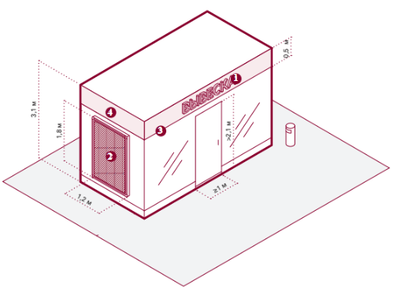

Рисунок 31. Габариты и элементы павильона
7) Рекомендации к элементам и материалам павильона

Элементы и материалы павильона
Таблица 5
 | Элемент, материал |  | Схематичное изображение | Рекомендации
 | Вывеска |  |  | Вывеска павильона размещается в границах фриза фасада торгового фронта.  Вывеска должна быть без подложки, с внутренней  подсветкой, буквы - размещены в одну строку. Вывеска выравнивается относительно центральной оси торгового фронта.
 | Информационная конструкция |  |  | На павильоне допускается размещать одну информационную  конструкцию. Она должна быть расположена на глухом фасаде. Размер информационного поля —  1,2 х 1,8 м. Информационная конструкция состоит из металлического или алюминиевого короба с защитным стеклом.
 | Освещение |  |  | Киоск необходимо оборудовать наружным и внутренним освещением.  Рекомендуемая освещенность внутреннего пространства киоска -100 - 200 лк. Внутри  рекомендуется устанавливать светодиодные светильники с температурой света 3000 - 4000 К.  Освещенность снаружи киоска должна соответствовать  нормам освещенности для городского пространства, где  он расположен. Снаружи рекомендуется устанавливать  светильники с температурой света 2700–3000 К.
 | Материал | Стеновая панель |  | 
 | Материал | Дверная  и оконная  рама |  | 

3. Торговая палатка

1) Габариты и элементы торговой палатки:
а) габариты торговой палатки: рекомендуемая глубина - 2,2 м, рекомендуемая ширина - 2,2 или 4,2 м, высота 3,1 м. (Рисунок 32);
б) прилавок торговой палатки следует располагать на высоте 1,1 м от уровня земли (Рисунок 32);
в) кровля палатки может быть односкатной (с минимальным уклоном 5% в сторону задней стенки) или двускатной (Рисунок 32);
г) при объединении в блоки палаток с двускатной кровлей необходима организация системы водоотведения, зимой - регулярная очистка от снега (Рисунок 32);
д) запрещается устанавливать на прилавке плиты для приготовления еды, аппараты для нарезки и другое потенциально травмоопасное оборудование (Рисунок 32).

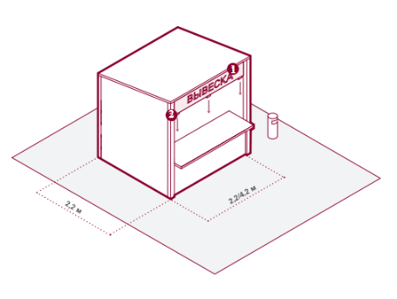
Рисунок 32. Габариты и элементы торговой палатки

2) Рекомендации к элементам и материалам торговой палатки

Элементы и материалы торговой палатки
Таблица 6
 | Элемент, материал | Схематичное изображение | Рекомендации
 | Вывеска | 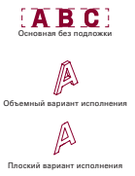 | Вывеска павильона размещается в границах фриза фасада торгового фронта.
 | Освещение |  | Если в радиусе 5 м от палатки нет освещения, необходимо  оборудовать ее наружными светильниками. Освещенность  рабочего места в торговой палатке должна быть 100–200 лк.
 | Материал |  | Каркас палатки выполняется из деревянного бруса или  металлического профиля. Для отделки рекомендуется  использовать обрезную доску или влагостойкую фанеру.

4. Автокафе

1) Габариты и элементы автокафе:
а) автокафе, как правило, размещают в местах с высокой проходимостью (Рисунок 33);
б) возможна организация временной или постоянной площадки для нескольких автокафе (Рисунок 33);
в) габариты автокафе зависят от модели транспортного средства (Рисунок 33);
г) глубина зоны обслуживания покупателей для автокафе - 3 м, ширина соответствует габаритам транспортного средства (Рисунок 33);
д) рекомендуемая длина автокафе - 7,8 м, ширина - 2,5 м, высота - 2,45 м. (Рисунок 33);
е) прилавок автокафе должен быть расположен на высоте не более 1,3 м от земли (Рисунок 33);
ж) запрещено использовать как автокафе непереоборудованные транспортные средства (Рисунок 33).

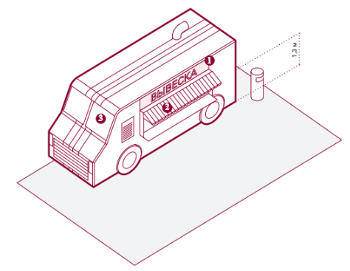
Рисунок 33. Габариты и элементы автокафе

2) Рекомендации к элементам и материалам автокафе

Элементы и материалы автокафе
Таблица 7
 | Элемент, материал | Схематичное изображение | Рекомендации
 | Вывеска |  | Вывеска размещается  над козырьком.
 | Козырек |  | Над торговым окном необходимо организовать козырек. Цвет козырька должен соответствовать цветам фирменного стиля.
 | Освещение |  | Освещенность рабочего места в автокафе.

Раздел IV. Рекомендуемая типовая серия НТО

1) Киоски
а) К-1 (2,4 х 2,4 м) (Рисунок 34);
б) К-2 (2,4 х 3,6 м), К-4 (3,6 х 3,6 м) (Рисунок 35);
в) К-3 (2,4 х 4,8 м), К-5 (3,6 х 4,8 м) (Рисунок 36).

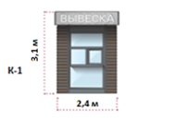
Рисунок 34. Типовая серия киоска К-1

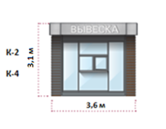
Рисунок 35. Типовая серия киоска К-2, К-4

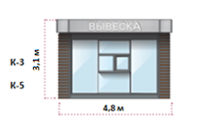
Рисунок 36. Типовая серия киоска К-3, К-5

2) Павильоны
а) П-1 (2,1 х 2,1 м) (Рисунок 37);
б) П-2 (2,1 х 4,2 м), П-3 (4,2 х 4,2 м) (Рисунок 38);
в) П-4 (4,2 х 6,3 м), П-5 (4,2 х 8,4 м), П-6 (6,3 х 6,3 м), П-7 (6,3 х 8,4 м)
(Рисунок 39);
г) П-8 (6,3 х 10,5 м), П-9 (6,3 х 12,6 м) (Рисунок 40).

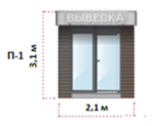
Рисунок 37. Типовая серия павильона П-1

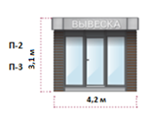
Рисунок 38. Типовая серия павильона П-2, П-3

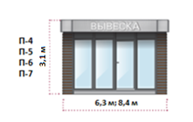
Рисунок 39. Типовая серия павильона П-4, П-5, П-6, П-7

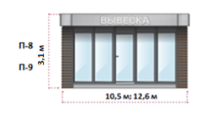
Рисунок 40. Типовая серия павильона П-8, П-9

Раздел V. Общая концепция внешнего оформления киосков и павильонов

1) Внешнее оформление НТО (Рисунок 41)

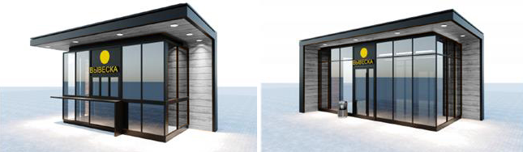

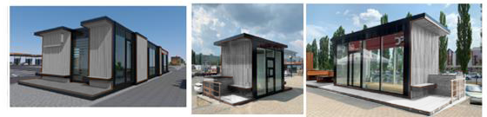
Рисунок 41. Внешнее оформление НТО

2) Рекомендуемые к применению материалы:
а) планкен;
б) композитные панели или кассетный сайдинг;
в) террасная доска;
г) витражное остекление в алюминиевом профиле;
д) легкая тонировка витражей.

3) Цвет материала облицовки (спокойная цветовая гамма):
а) RAL – 7015;
б) RAL – 7047.

Раздел VI. Внешний вид остановочного комплекса с торговой площадью (автопавильона)

1) Внешний вид остановочного комплекса с торговой площадью (автопавильона) (Рисунок 42, 43)

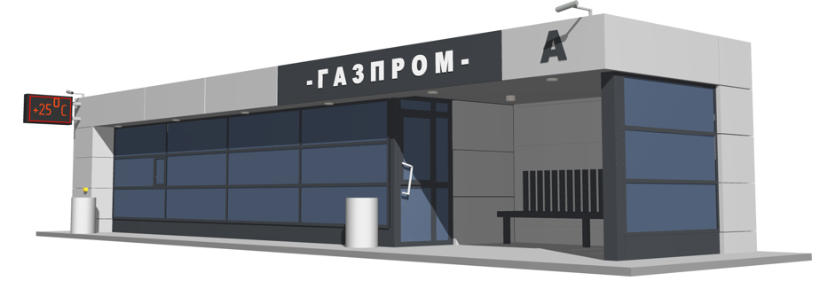
Рисунок 42. Главный фасад
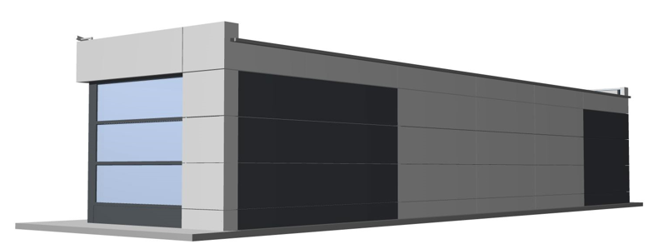

Рисунок 43. Тыльный фасад

2) План остановочного комплекса с торговой площадью (автопавильона) (Рисунок 44)
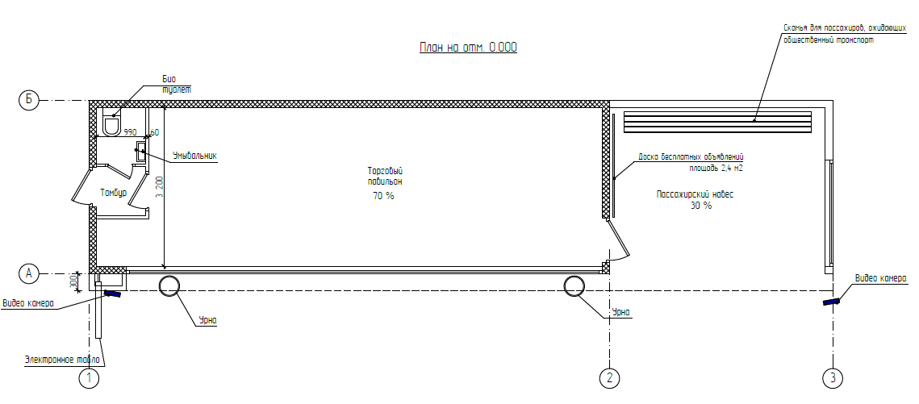
Рисунок 44. План остановочного комплекса с торговой площадью (автопавильона)

3) Ведомость отделочных материалов остановочных комплексов с торговой площадью (автопавильонов)

Ведомость отделочных материалов
Таблица 8
Внешние  конструктивные  элементы | Материал  отделки элементов | Цветовое  оформление  (колер) | Примечание
Каркас | каркасная конструктивная  система, стальной профиль, профильная труба  различного сечения | - | -
Цоколь | сэндвич-панели,  алюминиевые композитные  панели или кассетный сайдинг поэлементной сборки | серый цвет  металлических частей | -
Стены | трехслойные сэндвич-  панели, алюминиевые  композитные панели или кассетный сайдинг  поэлементной сборки,  утеплитель минераловатные плиты - 200 мм | серый цвет  металлических частей | не допускается  применение  кирпича,  строительных  блоков
Окна, витражи | профиль ПВХ, алюминиевый профиль, стеклопакет | - | стекло витринное  ударостойкое  безосколочное  (простое  или тонированное)
Дверь | металл | серый цвет  металлических частей | глухая  одностворчатая
Крыша | профнастил оцинкованный, плоская с наружным  водостоком | серый цвет  металлических частей | -

Раздел VII. Общая концепция внешнего оформления нестационарного строения, сооружения на территории парков, скверов и набережных

1) Внешнее оформление нестационарного строения, сооружения (Рисунок 45)

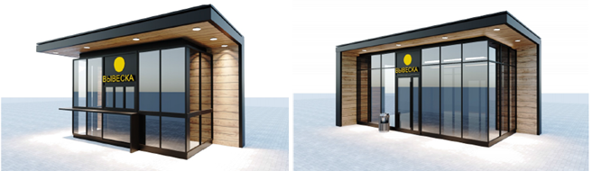

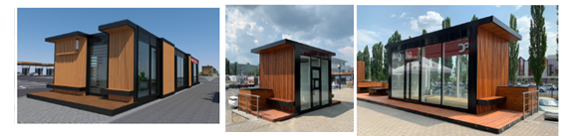
Рисунок 45. Внешнее оформление нестационарного строения, сооружения

2) Рекомендуемые к применению материалы:
а) планкен;
б) композитные панели или кассетный сайдинг;
в) террасная доска;
г) витражное остекление в алюминиевом профиле;
д) легкая тонировка витражей.

3) Цвет материала облицовки (нейтральная цветовая гамма в эко стиле):
а) серый и его оттенки;
б) цвет натурального дерева.

Раздел VIII. НТО не соответствующие требованиям Правил благоустройства (современным эстетическим требованиям городской среды) (Рисунок 46)
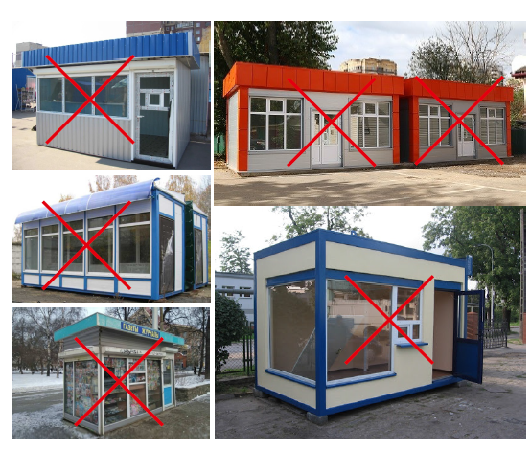
Рисунок 46. НТО не соответствующе требованиям Правил благоустройства (современным эстетическим требованиям городской среды)

